**О результатах надзорной деятельности за организациями агропромышленного комплекса**

За период с 24.03.2025 по 27.03.2025г, с целью повышения ответственности должностных лиц и работников организаций агропромышленного комплекса за обеспечением здоровых и безопасных условий труда, санитарно-эпидемиологического благополучия работающих и реализации поручения Гродненского областного исполнительного комитета «О проведении месячника безопасности труда», совместно с председателем районного профсоюза агропромышленного комплекса Пеньковской И.Л. проведено обследование 6 объектов: РММ аг. Малюшичи, РММ д.Барановичи, склад для хранения пестицидов и ядохимикатов аг.Малюшичи КСУП «Малюшичи»; РММ аг.Райца, РММ аг.Воронча СПК «Свитязянка-2003»; РММ аг.Жуховичи СПК «Жуховичи». Нарушения требований санитарно-эпидемиологического законодательства выявлены на 6 объектах (или на 100%).

**РММ аг. Малюшичи:**

- умывальники не обеспечены жидким мылом;

- помещение токарного цеха не содержится в чистоте (на полу имеется скопление мусора, окурков);

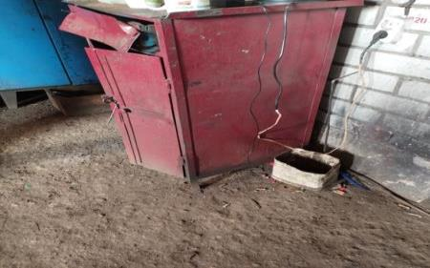

- отсутствует арматура осветительного прибора в комнате отдыха;

- пол в комнате отдыха имеет дефекты покрытия (локально отсутствует плиточное покрытие);

- территория РММ не содержится в чистоте (имеется скопление мусора, металлических конструкций);

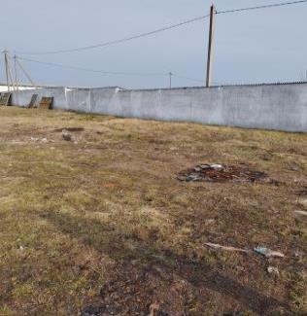 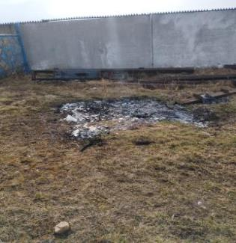

- не обеспечен контроль за сроками годности лекарственных средств в аптечке первой помощи универсальной с перечнем вложений, установленным Министерством здравоохранения.

**РММ д.Барановичи:**

- стены и оконные блоки в слесарном цеху не содержатся в чистоте;

- не осуществляется сбор и временное хранение крупногабаритных промышленных отходов, металлолома, утильных шин на обозначенных площадках, имеющих твердое покрытие (хранятся на территории РММ);

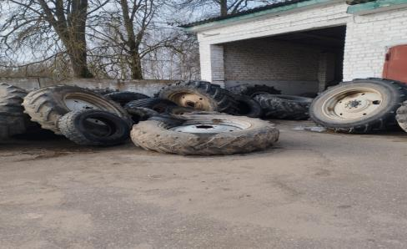

- территория РММ не содержится в чистоте (имеется скопление мусора);

- общеремонтная зона не содержится в чистоте (имеется скопление металлических конструкций, запчастей, канистр);

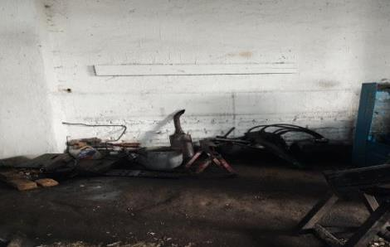

- осмотровые ямы не содержатся в чистоте;

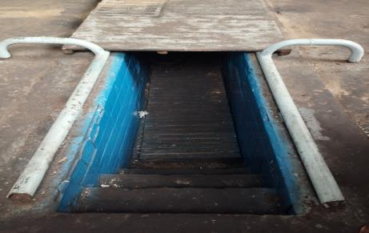

**Склад для хранения пестицидов и ядохимикатов аг.Малюшичи:**

- склад не обеспечен дезактивирующими средствами для нейтрализации пестицидов, агрохимикатов и минеральных удобрений.

**РММ аг. Райца:**

- осмотровая яма в мастерской по ремонту тракторов имеет дефекты покрытия;

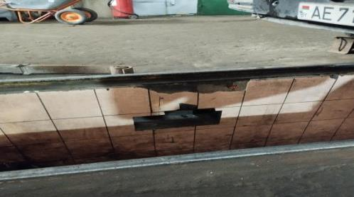

- мастерская по ремонту тракторов не содержится в чистоте (по углам паутина);

- территория РММ не содержится в чистоте (имеется скопление мусора);

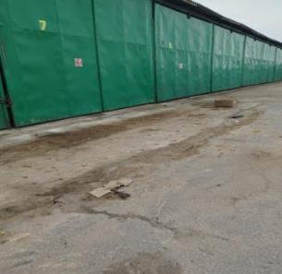 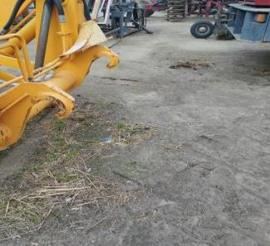

- контейнеры для сбора отходов несвоевременно очищаются

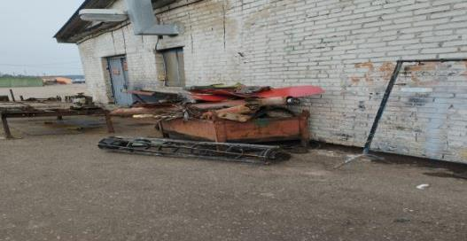

**РММ аг.Воронча**:

- стены в гардеробе не содержатся в чистоте (по углам паутина);

- территория РММ не содержится в чистоте (имеется скопление мусора);

- уборочный инвентарь не хранится в специально выделенном месте;

**РММ аг.Жуховичи**:

- мастерская по ремонту автомобилей не содержится в чистоте (на полу металлические конструкции, одежда, обувь);

- сбор и временное хранение крупногабаритных промышленных отходов, металлолома, утильных шин не осуществляется на обозначенных площадках, имеющих ограждение.

**По итогам проведенного обследования** направлены информации в управление сельского хозяйства Кореличского РИК и в сельскохозяйственные организации для рассмотрения и принятия управленческого решения по приведению данных объектов в соответствии с требованиями законодательства в области санитарно-эпидемиологического благополучия населения.

Помощник врача-гигиениста Каляда О.Н.